Table des matières
I. Introduction 2
II. Appropriation de l'Environnement Linux 2
1. Histoire de Linux 2
2. Projet : Exploration de l'Environnement Linux 3
3. Commandes de Base : 3
III. Installation et Personnalisation d'un Serveur Linux 4
4. Projet : Mise en Place d'un Serveur Web 4
5. Commandes Administrateur : 4
6. Gestion des Paquets Linux 4
7. Commandes de Gestion des Paquets : 5
8. Utilisation des Commandes Usuelles et Super Utilisateur 5
9. Commandes d'Administration : 5
IV. Gestion des Services avec SystemD 6
10. Introduction à SystemD 6
11. Commandes SystemD : 6
12. Utilisation de l'Interface d'Administration Cockpit 6
V. Commandes d'Administration Serveur Linux 7
13. Commandes de Gestion des Utilisateurs et Groupes 7
14. Commandes de Gestion des Fichiers et Répertoires 7
15. Commandes de Gestion des Processus 8

Introduction
Bienvenue dans ce guide sur les commandes de base Linux. Ce document est conçu pour les apprenants en formation de Technicien Supérieur Système et Réseau. Vous y trouverez des explications détaillées sur les commandes essentielles, des exercices pratiques et des informations étape par étape.
Objectifs d'apprentissage
- Utiliser les commandes utilisateur
- Utiliser les commandes administrateur
- Intervenir sur la connectivité réseau
- Intervenir sur l'état des services
- Utiliser une interface d'administration

Appropriation de l'Environnement Linux

Histoire de Linux
Questions sur l'Histoire de Linux
- Qui est le créateur du noyau Linux et en quelle année a-t-il été créé ?
Linus Torvald, en 1991.
- Quel projet a été lancé par Richard Stallman en 1983 et quel était son objectif ?
Projet GNU (GNU is Not UNIX) → Contrer le principe de propriété qui se développe en créant un OS complet et libre.
- Réponse Quelle est la différence entre Linux et GNU/Linux ?
Linux → Noyaux
GNU/Linux → OS
- Pourquoi le nom "Linux" a-t-il été choisi au lieu de "Freax" ?
Torvald voulait appeler l’OS « Freax » (free + freak + Unix) mais la personne qui a hébergé le premier dépôt FTP n’aimait pas le nom est l’a appelé « Linux » (mélange de Linus et Unix)

Projet : Exploration de l'Environnement Linux
Objectif : Explorer l'environnement Linux et exécuter des commandes de base.
Associer des captures d’écrans en guise de réponses.
Étapes :
- Installation : Installer Debian sur une machine virtuelle.
- Exploration : Explorer l'interface graphique et utiliser le terminal pour exécuter des commandes de base.

Commandes de Base :
- ls : Liste les fichiers et répertoires.
  - Exercice : Lister les fichiers du répertoire personnel.
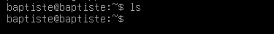
Il n’y a aucun fichier dans le répertoire actuellement.
- cd : Change de répertoire.
  - Exercice : Aller dans le répertoire /etc.
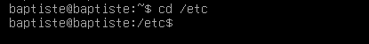
- pwd : Affiche le répertoire courant.
  - Exercice : Afficher le répertoire courant.
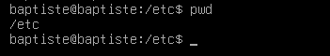
- mkdir : Crée un nouveau répertoire.
  - Exercice : Créer un répertoire nommé test.
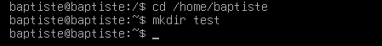

- rm : Supprime des fichiers ou répertoires.
  - Exercice : Supprimer le fichier test.txt.
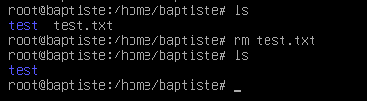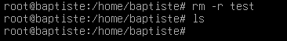

Installation et Personnalisation d'un Serveur Linux

Projet : Mise en Place d'un Serveur Web
Objectif : Installer et configurer un serveur web sous Linux.
Étapes :
- Installation : Installer Debian 12.7
- Configuration : Installer Apache, configurer le serveur pour héberger un site web simple
Mise à jour du système :
sudo apt update && sudo apt upgrade -y
(apt update + apt upgrade + force réponse « YES »)
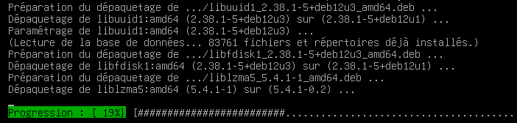
Installation Apache 2 :
sudo apt install apache2
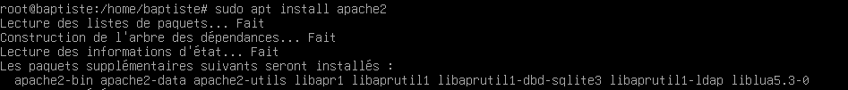

Démarrer le service :
sudo systemctl start apache2
Configurer le service pour qu’il soit actif à chaque reboot de la machine :
sudo systemctl enable apache2
Confirmer le status du service :
systemctl status apache2
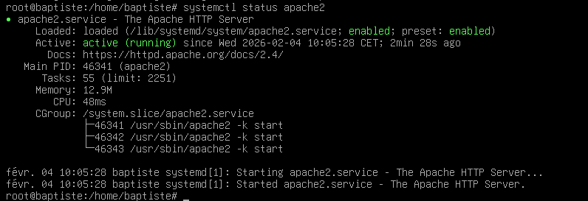
- Personnalisation : Personnaliser la configuration d'Apache et ajouter des fonctionnalités supplémentaires (par exemple, PHP, MySQL).
→ Installation stack LAMP : PHP et MariaDB
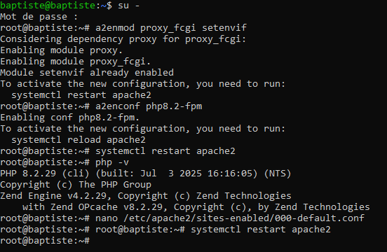
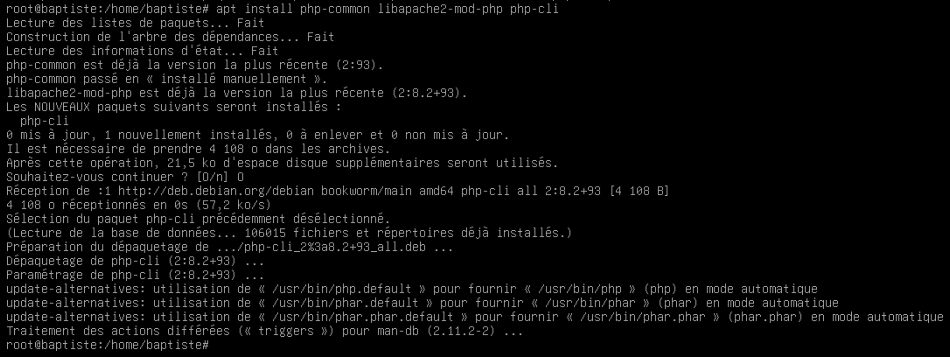
Editer le fichier 000-default.conf
sudo nano /etc/apache2/sites-enabled/000-default.conf
Et ajouter cette instruction :
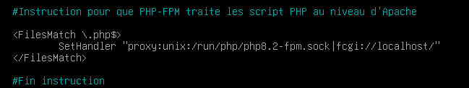
Installer paquets supplémentaires :
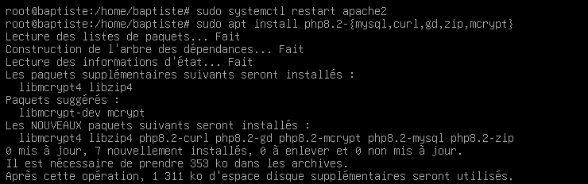

Accès à la page phpinfo.php
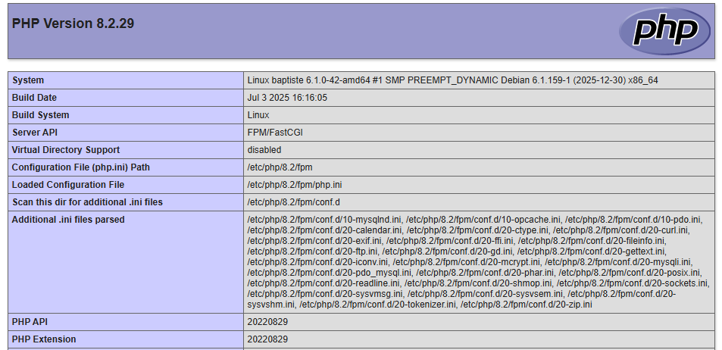
Installer MariaDB
sudo apt-get install -y mariadb-server
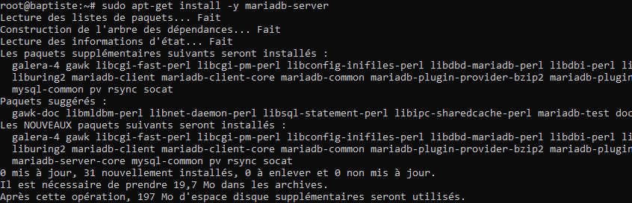
Activer démarrage automatique de l’instance :
sudo systemctl enable --now mariadb

Sécuriser l’installation MariaDB :
sudo mariadb-secure-installation
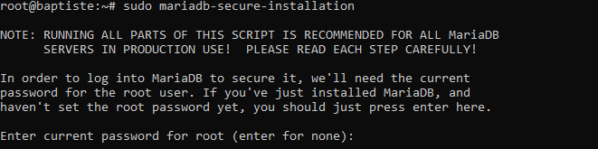
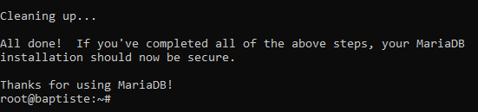

Commandes Administrateur :
- sudo : Exécute une commande en tant que super utilisateur.
  - Exercice : Installer Apache.
sudo apt install apache2
- systemctl : Gère les services système.
  - Exercice : Démarrer le service Apache.
sudo systemctl start apache2
- nano : Éditeur de texte en ligne de commande.
  - Exercice : Modifier le fichier de configuration d'Apache.
sudo nano /etc/apache2/sites-enabled/000-default.conf

Gestion des Paquets Linux
Projet : Gestion des Paquets et Référentiels
Objectif : Installer et gérer des paquets et référentiels sous Linux.
Étapes :
- Installation : Utiliser apt pour installer des logiciels sur Debian.
- Gestion des Référentiels : Ajouter un PPA et installer un logiciel à partir de celui-ci.

Commandes de Gestion des Paquets :
- apt-get : Gestionnaire de paquets.
  - Exercice : Mettre à jour la liste des paquets.
sudo apt-get update
sudo apt-get upgrade
- add-apt-repository : Ajoute un PPA.
  - Exercice : Ajouter le PPA de LibreOffice.
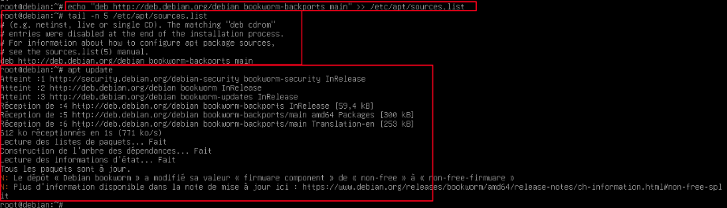

Utilisation des Commandes Usuelles et Super Utilisateur
Projet : Administration et Gestion des Utilisateurs
Objectif : Utiliser des commandes usuelles et des commandes super utilisateur pour gérer le système et les utilisateurs.
Étapes :
- Commandes de Base : Utiliser des commandes pour naviguer et manipuler des fichiers.
- Commandes Super Utilisateur : Créer et gérer des utilisateurs et groupes, gérer les processus et services, et configurer les permissions des fichiers.

Commandes d'Administration :
- useradd : Ajoute un nouvel utilisateur.
  - Exercice : Créer un utilisateur nommé testuser.
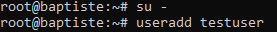
- passwd : Change le mot de passe d'un utilisateur.
  - Exercice : Changer le mot de passe de testuser.
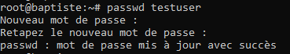
Mot de passe actuel : pwdtest
- chown : Change le propriétaire d'un fichier.
  - Exercice : Changer le propriétaire du fichier test.txt à testuser.
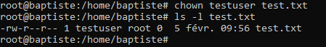

Gestion des Services avec SystemD

Introduction à SystemD
Tout comme les systèmes Windows, Linux dispose lui aussi de son propre gestionnaire de services : SystemD. SystemD et son jeu de commandes permettent de gérer, contrôler et créer les services sous Linux. Pour contrôler l'état d'un serveur et la bonne exécution des différentes tâches, il faut maîtriser un minimum ce gestionnaire.

Commandes SystemD :
- systemctl status : Affiche l'état d'un service.
  - Exercice : Vérifier l'état du service Apache.
- systemctl enable : Active un service pour qu'il démarre au boot.
  - Exercice : Activer Apache pour qu'il démarre au boot.
- systemctl disable : Désactive un service.
  - Exercice : Désactiver Apache pour qu'il ne démarre pas au boot.
- systemctl restart : Redémarre un service.
  - Exercice : Redémarrer le service Apache.

Utilisation de l'Interface d'Administration Cockpit
Introduction à Cockpit
Vous découvrirez aussi l'interface d'administration modulable Cockpit, qui vous permettra d'obtenir une vue synthétique de l'état de votre système mais aussi de la contrôler un minimum. Mais rappelez-vous que sous Linux, rien ne remplace la puissance des lignes de commande !
Installation et Utilisation de Cockpit :
- Installation : Installer Cockpit.
  - Exercice : Installer Cockpit sur votre serveur.
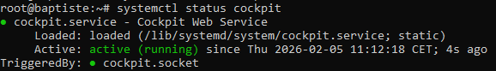
- Accès : Accéder à l'interface web de Cockpit.
  - Exercice : Accéder à Cockpit via le navigateur
http://localhost:9090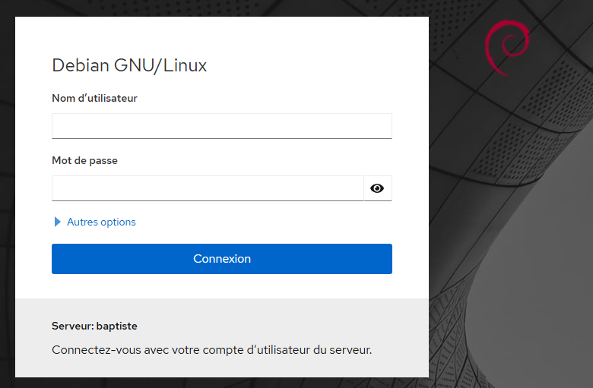

Commandes d'Administration Serveur Linux

Commandes de Gestion des Utilisateurs et Groupes
- usermod : Modifie un utilisateur existant.
  - Exercice : Ajouter un utilisateur à un groupe.
- groupadd : Crée un nouveau groupe.
  - Exercice : Créer un groupe nommé testgroup.

- deluser : Supprime un utilisateur.
  - Exercice : Supprimer l'utilisateur testuser.
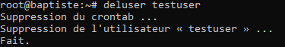

Commandes de Gestion des Fichiers et Répertoires
- chmod : Change les permissions d'un fichier.
  - Exercice : Donner les permissions de lecture, écriture et exécution à tous les utilisateurs pour le fichier test.sh.
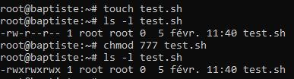
- df : Affiche l'espace disque utilisé et disponible.
  - Exercice : Afficher l'espace disque utilisé.
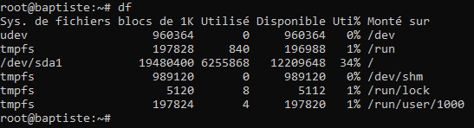
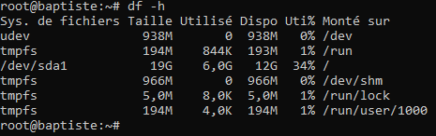

- du : Affiche l'utilisation de l'espace disque par fichier.
  - Exercice : Afficher l'utilisation de l'espace disque du répertoire /home.
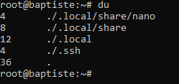

Commandes de Gestion des Processus
- ps : Affiche les processus en cours.
  - Exercice : Afficher tous les processus en cours.
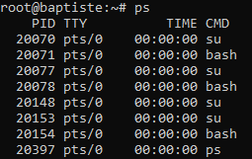
- top : Affiche les processus en cours en temps réel.
  - Exercice : Surveiller les processus en temps réel.
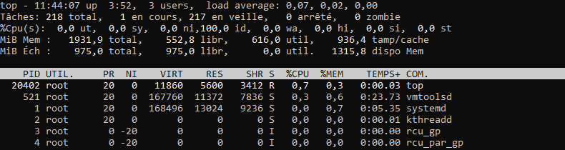
- kill : Termine un processus.
  - Exercice : Terminer le processus avec l'ID 1234.
